- апреля, 3 г класс, урок № 3

Здравствуйте все!
1.Ребята, вы уже познакомились с содержанием балета Карена Хачатуряна «Чиполлино» и посмотрели первое действие. В постановке, которую вы смотрите, два действия. Прочтите его содержание. Сегодня видеопросмотр фрагмента II действия.
Картина 3 (17 мин.10 сек.)
1.Танец Вишенки
2.Сцена с цветами
3.Вариация Магнолии и цветов
4.Урок танца
5.Танец Чиполлино
6.Вариация Вишенки
7.Варация Редиски
8.Общий танец
9.Сцена у подвала
10. Погоня

Когда смотрите балет, обязательно слушайте музыку, отмечайте про себя то, что нравится в танце и музыке. Если захотелось пересмотреть какой-то номер, то вернитесь и посмотрите ещё раз. Нет возможности сейчас смотреть балет вместе с вами, прокомментировать что-то или обратить ваше внимание на звучание музыки. Смотрите, слушайте, думайте и размышляйте самостоятельно, это полезно.

2.Задания по музыкальной грамоте прежние.

1)Ритмы с синкопой https://www.youtube.com/watch?v=vRSJijhRIOs&feature=emb_rel_pause

2)

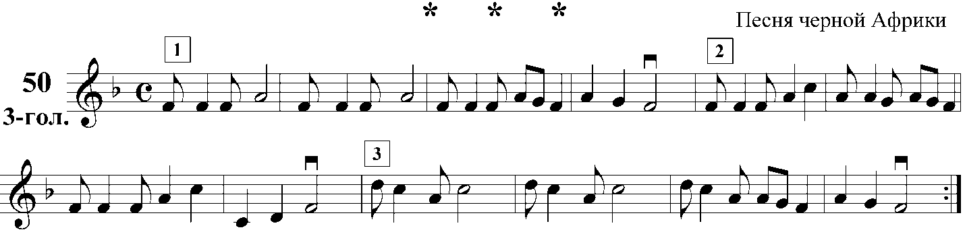

3)

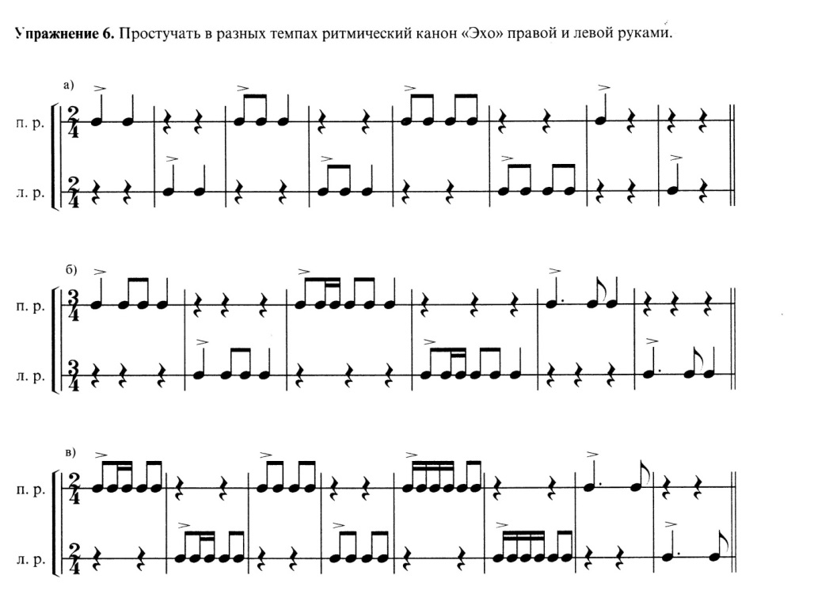

Через урок я попрошу вас выполнить эти задания на оценку, как это вы делаете по другим предметам.

